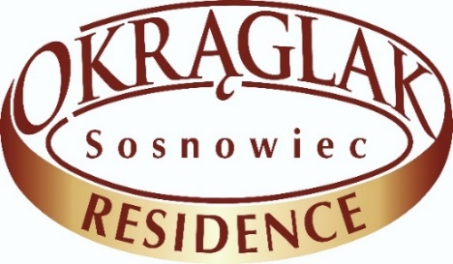
Sosnowiec, ul. Narutowicza 59
tel. 32-263-20-18, okrąglak@bizmir.pl ; www.bizmir.pl

Menu KOMUNIJNE 210 zł/os. ( wersja full bez kolacji )
245 zł/os. ( wersja full z kolacją )

- OBIAD do wyboru : Rosół na kurce z makaronem własnej produkcji
Mięso do wyboru w ilości 150%: rolada, kotlet de volay, udko z kurczaka
Ziemniaki/ kluski śląskie
2 surówki
lub zestaw według receptury p. Magdy Gessler z Kuchennych Rewolucji :
- Pulpeciki z kaczki
- Puree z czarnych ziemniaków i buraczków
Sałatka w sosie winegret
DESER:
Kawy – świeżo zmielona z ekspresu wysokociśnieniowego, czarna, biała, espresso, latte, rozpuszczalna, „po turecku - sypana”…herbaty ( czarne i owocowe )-bufet bez limitu !
Ciasta ( 3 rodzaje do wyboru )
Owoce i słodycze…
Lody z bitą śmietaną, owocami i czekoladą…
TORT KOMUNIJNY ( smak, wygląd plus napis np. imię do ustalenia… )

ZIMNA PŁYTA w formie bufetu „stół szwedzki” :
- półmisek wędlin – ( 4 rodzaje )
- półmisek mięs pieczonych własnej produkcji ( 3 rodzaje )
- półmisek serów ( 3 rodzaje )
- tymbaliki
- grzybki marynowane, papryczka, ogórki konserwowe
- śledzie w oleju
- sałatka jarzynowa
- pieczywo, masło, dodatki…
KOLACJA do wyboru:
- kotlet schabowy panierowany lub sznycel z drobiu
- frytki lub dufinki
- surówka z kapusty pekińskiej lub surówka z marchewki
Soki/ napoje owocowe, pepsi/coca-cola/sprite, wody mineralne – bez limitu !

FONTANNA CZEKOLADOWA, ANIMACJE DLA DZIECI „DMUCHAŃCE” ….( Przy odpowiedniej frekwencji Gości - Gratis ! )

